Roste důležitost hlavních aplikací. Lidé s nimi platí, nakupují i cestují. Budoucností jsou superaplikace

Praha, 2. listopadu 2021 – 86 % Čechů používá pro připojení k internetu mobilní telefon. Meziročně se tento počet zvýšil podle průzkumu Eset a Seznam.cz o sedm procent. Mobilní telefon spolu s propojenými nositelnými technologiemi se stává stále více ústředním zařízením. Nejen banka a celý svět placení, nakupování, cestování, ale i další služby, jako je třeba používání automobilu, se stěhují do mobilu, který má člověk nejčastěji po ruce. A blízkou budoucností jsou superaplikace, které přinášejí snadné řešení, když potřebujete zcela novou službu. Nabídnou vhodnou aplikaci, na níž se díky garanci velkého ekosystému budete moci spolehnout.

Banka a placení – co nejjednodušší řešení
Mobilní bankovnictví v telefonu již není novinkou a pro mnoho lidí je nepostradatelným nástrojem správy financí. Relativně novým fenoménem, který přináší do světa placení ještě více zjednodušení a pohodlí, je placení mobilem nebo chytrými hodinkami místo platební karty. „Lidé na tomto způsobu placení nejvíce oceňují, že s sebou nemusí nosit plastovou kartu a zaplatí jednoduše mobilním telefonem, hodinkami nebo třeba bezkontaktním prstenem. Rozmachu pomohl také příchod digitálních peněženek na náš trh,“ říká Karel Kotoun, konzultant v oblasti finančních služeb Accenture ČR.

Podle údajů karetních společností je aktuálně zhruba každá pátá platba realizována mobilem, což přináší ČR primát ve střední a východní Evropě. Stále více lidí používá také potvrzování transakcí pomocí face ID. Dle průzkumu Barion Payment pak nyní 42 % lidí platí hlavně bezkontaktně i v kamenných obchodech.

Online nakupování ještě více posiluje díky covidu
Online nakupování, ať už z mobilu nebo počítače, celou dekádu dlouhodobě roste a zaznamenalo další velký skok během posledních dvou let. Během té doby si dle uváděného průzkumu Barion Payment 41 % Čechů zvyklo nakupovat častěji v e-shopech, kde již pořídí téměř vše. Rostoucí oblibě nákupů v internetových obchodech pomáhá i to, že během pandemie byla ve chvílích největších omezení zavřena většina kamenných obchodů.

V e-commerce je již patrný vliv ekosystémů a partnerského prodeje marketplace, který již velké online portály v České republice rozjíždějí. Rozvoj tohoto způsobu prodeje je jednou z cest, díky nimž je prodejce schopen zákazníkům nabízet širší nabídku zboží.

V cestovním ruchu ekosystémy již dobře fungují
Papírové mapy a průvodce jsou dnes již jen vítaným zpestřením výletů, ale ne nutností. Online mapy, navigace i cestovní průvodce používáme v drtivé většině v mobilu. A je to o to užitečnější, když jedním kliknutím přejdeme z mapy na rezervaci dopravy nebo ubytování.

Dobře zde fungují ekosystémy, které zákazníkům nabízejí za výhodnějších podmínek příbuzné služby. Přes aerolinky si lze pohodlně objednat půjčení auta nebo hotel, ale i zarezervovat místo v restauraci. A to často za podmínek, na které běžný zákazník nedosáhne. Blízkou budoucností je, že vám superaplikace nabídne vyčerpávající portfolio služeb, které můžete potřebovat.

Sdílené auto v mobilu
Dlouhodobě roste také obliba sdílených automobilů, kdy si z přehledné aplikace v telefonu můžete vyhledat nejbližší sdílený vůz, rezervovat si ho, pomocí navigace k němu dojít, mobilem pak otevřít dveře, dojet, kam potřebujete a jednoduše zavřít a odejít. V mobilní aplikaci také ukončíte pronájem, vyfotíte auto, že je v pořádku a aplikace zařídí vše ostatní včetně převedení platby, která s minutovými pronájmy může být jenom několik desítek korun.

„Sdílené automobily lidé používají stejně jako obyčejné auto k cestám do zaměstnání, na výlety, na nákup, za sportem nebo za kulturou. Je to rychlé, jednoduché a elegantní. Obrovskou výhodou je, že jediné, co k tomu potřebujete, je chytrý mobilní telefon,“ říká Milan Beutl, ředitel českého zastoupení Anytime.

Budoucností jsou superplatformy
Aktuálním trendem jsou tedy superplatformy, nebo také superaplikace. Tedy do jednoho velkého ekosystému sdružené aplikace služeb, které garantují díky své sounáležitosti kvalitu a výhodné podmínky. Člověk tak nemusí hledat a prověřovat jiné aplikace. Všechny funkce jsou na jednom místě a prověřená platforma je zárukou, že i další aplikace bude spolehlivá a výhodná.

Dobré příklady již fungujících superplatforem najdeme v Asii a za všechny jmenujme například služby sdružené pod značkou Alipay.

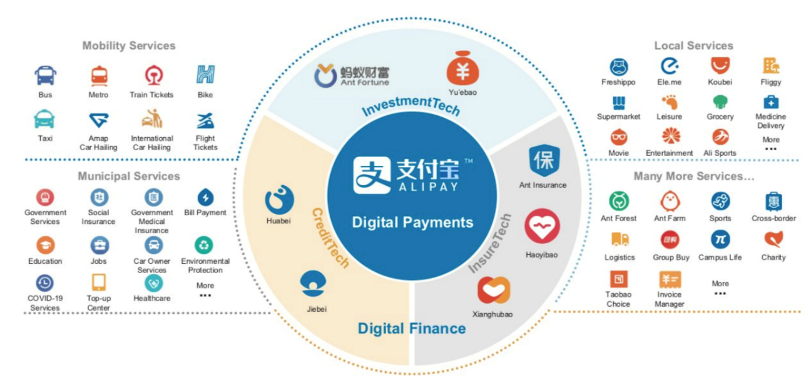

„Superaplikace jsou místem, kde si zákazník může snadno nakoupit, objednat jídlo a vyřídit platby v rámci jedné aplikace. To je trend, který již dnes vládne v progresivní ekonomice jihovýchodní Asie a jistě se brzy ohlásí i u nás,“ uzavírá Karel Kotoun z Accenture.

